CONSELHO ESTADUAL DE EDUCAÇÃO
Processo CEE nº 1287/85 (reautuado em 23.6.88)
Interessada : FACULDADE DE TECNOLOGIA DE BIRIGUI
Assunto : Alteração do Anexo I do Regimento que trata da estrutura curricular do Curso de Desenho Industrial, com Habilitação em Projeto de Produto
Relator : Cons. Benedito Olegário Resende Nogueira de Sá
Parecer C2E nº 1275/88 - Conselho Pleno - Aprovado em 21.12.88
1. HISTÓRICO:
A direção da Faculdade de Tecnologia de Birigui encaminha para apreciação deste Conselho proposta de alteração no currículo pleno do Curso de Desenho Industrial, com Habilitação em Projeto do Produto, e alteração dos arts 96 e 98.
O referido curso está no seu primeiro ano de funcionamento e a Escola justifica o pedido alegando que a ordem de algumas disciplinas precisa ser alterada, "pois no lidar com as mesmas é que descobriu que a ordem de prioridade com que algumas aparecem no currículo pleno está invertida sendo que a que deveria vir depois de "b" estaria sendo ministrada antes de "b", gerando sérios problemas de aprendizado e dificuldades sérias para os docentes."
O processo foi baixado em diligencias por haver divergência entre o que foi aprovado pela Congregação e a nova estrutura curricular proposta.
As dúvidas levantadas pela A.T. deste Conselho foram esclarecidas no oficio da direção acompanhado da cópia da Ata da reunião da Congregação, realizada em 17 de agosto do ano em curso.
2. APRECIAÇÃO:
A Estrutura Curricular do Curso de Desenho Industrial, com Habilitação em Projeto de Produto, aprovada pelo Parecer CEE nº 1578/87, sofrerá as seguintes alterações:
NOÇÕES DE ECONOMIA:
- passara da 1ª para a 4ª série;
DESENHO DE OBSERVAÇÃO, EXPRESSÃO, MODELO VIVO I:
- passará da 3ª para a 2ª série:
DESENHO DE OBSERVAÇÃO, EXPRESSÃO, MODELO VIVO II:
- passará da 4ª para a 3ª série;

Processo CEE Nº 1287/85 Parecer CEE nº 1275/88
METODOLOGIA DO PROJETO I:
- oferecida na 3ª série, terá sua carga horária (6O) alterada para 120 horas/aula;
METODOLOGIA DO PROJETO II:
- reduzida a carga horária de 120 para 60 horas/aula;
METODOLOGIA VISUAL I:
- será transferida da 2ª para a 1ª seríe;
- irá da 3ª para a 2ª série;
LEGISLAÇÃO E NORMAS:
- passará da 2ª para a 3ª série;
A nomenclatura das disciplinas e a carga horária total do Curso, que é de 3.120 horas, não se alteram.
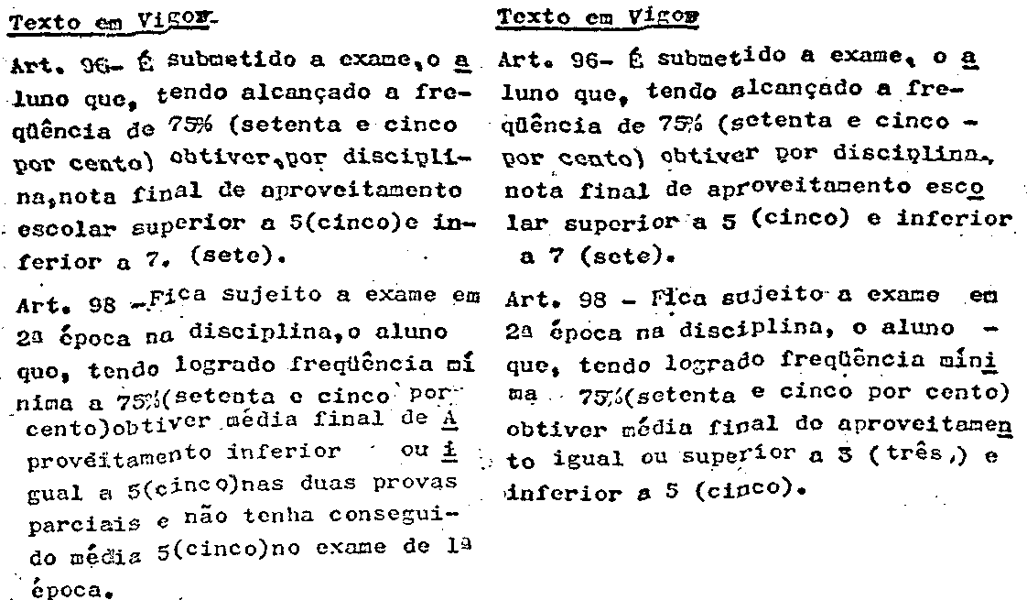
3. CONCLUSÃO:
Aprovam-se as alterações dos artigos 96 e 98 e do Anexo I, referente a estrutura curricular, do Regimento da faculdade de Tecnologia de Birigui.
São Paulo, 31 do outubro ,do 1988.
a) Consº Benedito Olegário R.N. de Sá
Relator

Processo CEE Nº 1287/85 Parecer CEE nº 1275/88
DELIBERAÇÃO DO PLENÁRIO
O CONSELHO ESTADUAL DE EDUCAÇÃO aprova, por unanimidade, a decisão da Câmara do Ensino do Teceiro Grau, nos termos do Voto do Relator.
Sala "Carlos Pasquale" em 21 de dezembro de 1988.
a) Consº Jorge Nagle
Presidente

